КООРДИНАТЫ ПРЕДСТАВИТЕЛЬСТВА РЕГИОНАЛЬНОГО ОПЕРАТОРА

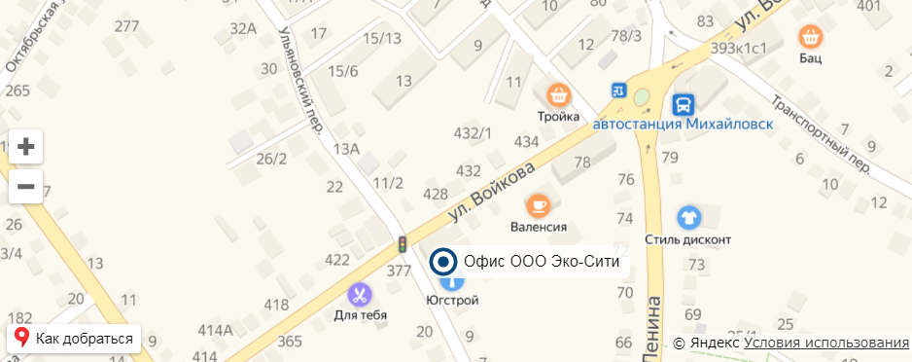

г. Михайловск
Контактная информация
г. Михайловск, Войкова, 379 tkodogovor10@mail.ru
Телефон представительства для заключения договора:
8-968-267-85-05
Телефон диспетчерской:
8-968-267-85-14
График работы:
Понедельник - четверг: 08.00 - 17.00
Пятница: 08.00 -16.00
Суббота: 09.00 - 15.00
Перерыв: с 12.00 - 13.00
Воскресенье: выходной

